**初三专题《辽阔沃土——北方地区》学习指南**

**【**学习目标**】**

1.运用地图简要**评价**北方地区的地理位置。

2.运用地图和资料，**描述**北方地区的地形特征。

3.运用地图与气候统计图表**归纳**北方地区的气候特征。

4.举例**说明**北方地区自然地理要素的相互作用和相互影响。

5.运用地图和其他资料**归纳**北方地区人口、城市的分布特点。

6.运用地图和其他资料**说出**北方地区的产业结构与产业布局的特点。

7.运用资料**比较**东北平原、华北平原和黄土高原的主要地理差异。

8.根据资料，**分析**北方地区存在的自然灾害与环境问题，了解环境保护与资源开发利用的成功经验。

**【任务一】描述和评价北方地区的地理位置**

评价：

描述：

**【任务二】概括北方地区的地形和气候特征**

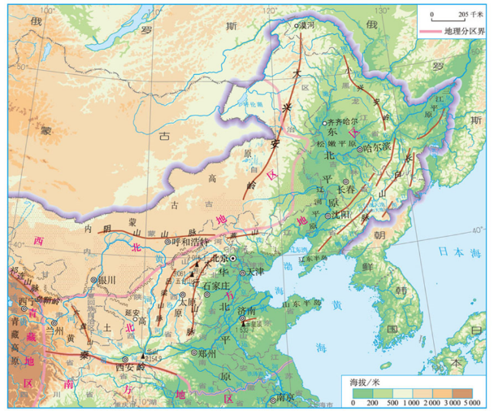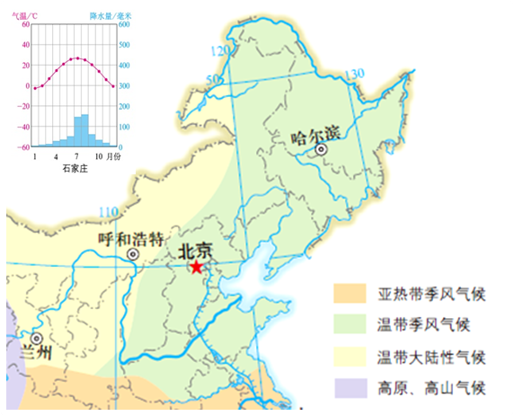

地形特征

气候类型和特征

河湖特征

**【任务三】根据小麦的生长习性，分析北方地区利于小麦生长的自然条件。**

_____________________________________________________________________________

_____________________________________________________________________________

**【任务四】对比北方地区三大地形区的自然环境差异**

|  |  |  |  |
| --- | --- | --- | --- |
|  | **东北平原** | **华北平原** | **黄土高原** |
| 地形差异 |  |  |  |
| 气候差异 |  |  |  |
| 土壤类型 |  |  |  |
| 主要自然灾害与环境问题 |  |  |  |

**【任务五】对比北方地区三大地形区的农业生产差异**

|  |  |  |  |
| --- | --- | --- | --- |
|  | **东北平原** | **华北平原** | **黄土高原** |
| 主要生产部门 |  |  |  |
| 粮食作物 |  |  |  |
| 经济作物 |  |  |  |
| 熟制 |  |  |  |